[北京大学口腔医院论文图片重叠涉嫌学术不端](https://mp.weixin.qq.com/s?__biz=MzkzMzc1Nzg1OQ==&mid=2247486316&idx=1&sn=0ce8a92a090c0cfc016abb3957ee1490&chksm=c3452c26eb64de94ce13675cbcaeaca87b23c533c06c2155b2d4d52ed71e2aedfe7e9dd1cd98&scene=126&sessionid=1743871505)

Figure 查重[Figure查重](javascript:void(0);)2025-03-28 10:24:48上海

2025年2月，北京大学口腔医院的Yang Jiang与JianGuo Zhang（张建国）等人在《Oncotarget》期刊上发表的文章，英文标题为“Thioredoxin 1 mediates TGFβinduced epithelialmesenchymal transition in salivary adenoid cystic carcinoma”，遭遇质疑。该研究由中国国家自然科学基金（No.81272966和81272967）资助。

近期，国际著名职业学术打假人Onomastus rattotensis在学术论坛PubPeer上提出质疑：论文中的图片比预期的要相似得多。

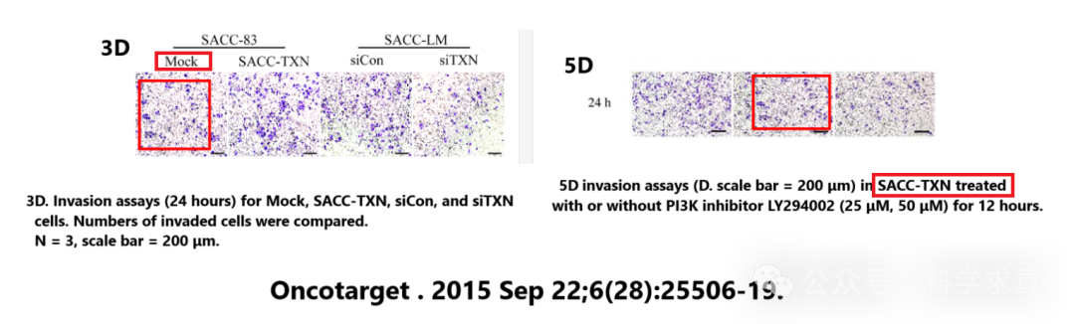

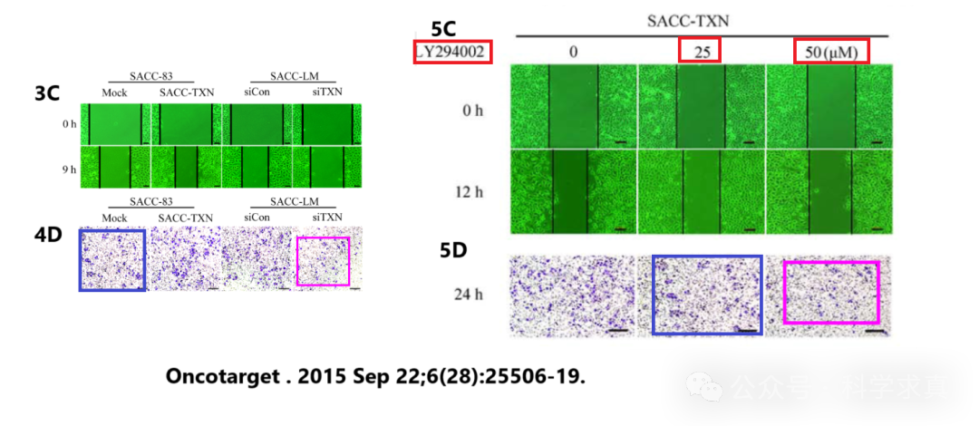

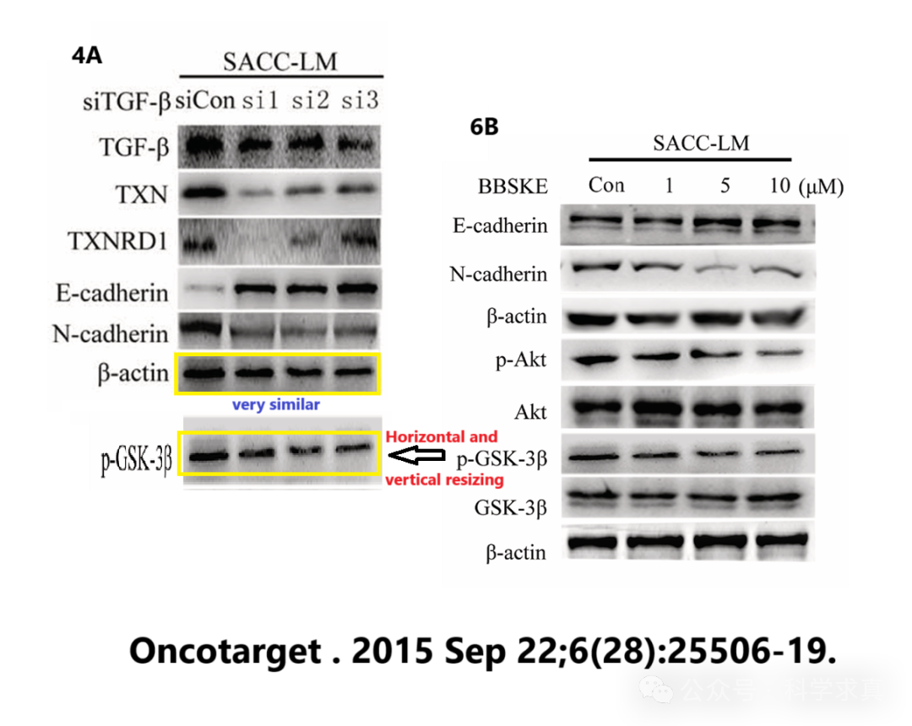

**参考链接：**

https://pubpeer.com/publications/87A195D2288EAE0A264E12764B3CE4#3

**联系我们：**

如果您需要使用Figure查重服务，请扫描下方二维码，添加客服微信，了解更多详情。我们将竭诚为您服务，确保您的科研工作更加高效、可信。

